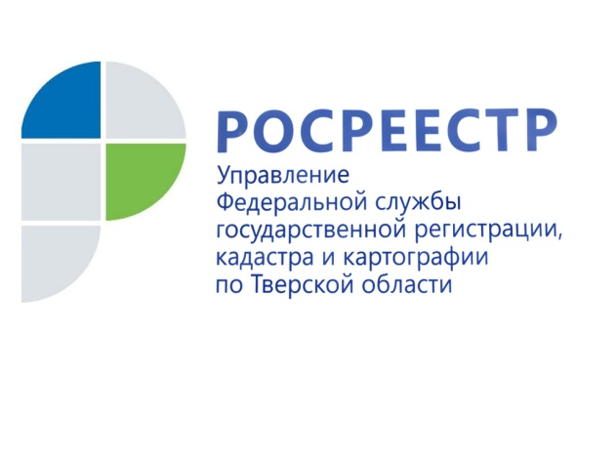 ПРЕСС-РЕЛИЗ

Тверским Росреестром впервые зарегистрирована электронная сделка, дистанционно удостоверенная двумя нотариусами
Управлением Росреестра по Тверской области впервые зарегистрирована электронная сделка по договору купли-продажи, дистанционно заверенная двумя нотариусами. Предметом сделки стала квартира, расположенная в Тверской области. При этом продавец и покупатель находились в двух разных субъектах – Тверской и Ленинградской областях.

Заместитель руководителя Управления Росреестра по Тверской области Ирина Миронова: «Возможность регистрации такого рода сделок стала прекрасной альтернативой для граждан в случае, когда стороны сделки находятся в разных городах или еще по каким-то причинам не могут встретиться для её совершения. При этом данный механизм существенно экономит время и финансы клиентов - заявителям больше не нужно нести расходы на передвижение между городами для совместного присутствия на сделке».

В данной ситуации продавец и покупатель квартиры обратились к удобному для себя нотариусу. В оговоренное время одновременно все стороны присутствовали у нотариуса, каждая – у своего. Нотариус Селижаровского нотариального округа Тверской области, с одной стороны, и нотариус Гатчинского нотариального округа Ленинградской области, с другой, проведя предварительную подготовку документов, установили между собой видеосвязь посредством защищенных каналов и в дистанционном режиме провели все необходимые процедуры, удостоверяя сделку. После этого документы в электронной форме были представлены в тверской Росреестр. Регистрация перехода права собственности прошла в течение одного рабочего дня.

Президент Нотариальной палаты Тверской области Денис Ефимов: «Возможность дистанционного удостоверения сделок у нотариусов появилась с 29 декабря 2020 года. Для нашего региона, как и для Ленинградской области, дистанционное удостоверение сделки купли-продажи квартиры стало первым таким опытом. Учитывая все имеющие плюсы данного механизма, мы рассчитываем, что его применение с течением скорого времени станет вполне обычным явлением. При этом речь идет не только об удостоверении сделок с недвижимостью, но и сделок с долями в ООО, алиментных соглашений, соглашений о разделе имущества, а также брачных договоров».

О Росреестре
Федеральная служба государственной регистрации, кадастра и картографии (Росреестр) является федеральным органом исполнительной власти, осуществляющим функции по государственной регистрации прав на недвижимое имущество и сделок с ним, по оказанию государственных услуг в сфере ведения государственного кадастра недвижимости, проведению государственного кадастрового учета недвижимого имущества, землеустройства, государственного мониторинга земель, навигационного обеспечения транспортного комплекса, а также функции по государственной кадастровой оценке, федеральному государственному надзору в области геодезии и картографии, государственному земельному надзору, надзору за деятельностью саморегулируемых организаций оценщиков, контролю (надзору) деятельности саморегулируемых организаций арбитражных управляющих. Подведомственными учреждениями Росреестра являются ФГБУ «ФКП Росреестра» и ФГБУ «Центр геодезии, картографии и ИПД».

Контакты для СМИ
Макарова Елена Сергеевна
помощник руководителя
Управления Росреестра по Тверской области

+7 909 268 33 77, (4822) 78 77 91 (доб. 1010)

69_press_rosreestr@mail.ru
www.rosreestr.ru
https://vk.com/rosreestr69
170100, Тверь, Свободный пер., д. 2

